Continut 1. Avertisment de siguranță

INSTRUCTIUNI UTILIZARE
CU VERIFICATOR DE FAZĂ DESCHISĂ ȘI SONERIE
INDICATOR DIGITAL DE FAZĂ
Page 1. Avertisment de siguranță. 1
- Caracteristici. 2
- Specificatii
- Dispunerea instrumentului. 3

Acest instrument este proiectat, fabricat și testat pentru a îndeplini IEC-384 (Cerințe de siguranță pentru aparatele electronice de măsurare) clasa de siguranță II.
Acest manual de instrucțiuni conține avertismente și reguli de siguranță care trebuie respectate de către utilizator pentru a asigura funcționarea în siguranță a instrumentului și pentru a-l păstra în condiții de siguranță. Prin urmare, citiți aceste instrucțiuni de utilizare cu atenție și complet înainte de a utiliza instrumentul.
Simbolul pe instrument înseamnă că utilizatorul trebuie să consulte secțiunea relevantă a acestui manual de instrucțiuni pentru operarea în siguranță a acestui instrument.
Acordati o atentie sporita tuturor indicatiilor WARNINGS and CAUTIONS din manualul d einstructiuni. WARINGS indică avertismente pentru a evita un șoc electric si CAUTION indică precauții pentru a evita deteriorarea instrumentului și pentru a efectua măsurători precise

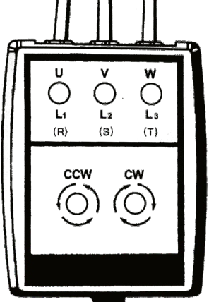
- Metode de măsurare și verificare. 4
5-1. Metode de masurare. 4
5-2. Metode verificare. 4

AVERTISMENT -
1. Nu deschideți niciodată instrumentul când efectuați măsurători.
2. Dacă instrumentul este prezentat în următoarele condiții, nu încercați să efectuați măsurători și să verificați instrumentul pentru inspecție sau reparare.
A). Instrumentul este aparent spart la verificarea vizuală. b). Cablurile de testare sunt deteriorate.
c). Instrumentul nu poate fi utilizat pentru măsurătorile prevăzute.
d). Instrumentul a fost depozitat pentru o perioadă lungă de timp în condiții necorespunzătoare.
e). Instrumentul primește stres prin transponare severă.
3. Înaltă tensiune este încărcată pe linii trifazate. Deoarece este foarte periculos să primiți un șoc electric, acordați atenție când efectuați lucrările de conectare a instrumentului la linii.
4. Chiar dacă toate lămpile cu fază deschisă nu sunt aprinse, o fază poate fi încă circuit activ. Acordați atenție pentru a evita șocurile electrice.
-1-

ATENŢIE -
1. Nu depășiți niciodată tensiunea de funcționare specificată ca 200V până la 480V AC trifazat.
2. Asigurați-vă că nu depășiți timpul limită pentru funcționare continuă
specificat ca 60 de minute la 200V și 4 minute la 480V.
Timpul maxim indicat mai sus este măsurat din momentul în care mai mult de 2 cabluri de testare ale unității sunt conectate la cablurile de alimentare.
3. Suprafața „discului de aspirație” trebuie curățată cu o cârpă moale pentru a îndepărta praful, grăsimea murdăriei de pe aceasta înainte de utilizare.
4. Nu expuneți instrumentul la direcția soarelui, temperaturii extreme sau căderii de rouă.

2. Caracteristici

• Indicator de fază conceput pentru a verifica prezența fazei deschise și, de asemenea, secvența fazelor prin LED și buzzer în același timp.

- Metode de măsurare și verificare

  - Metode de masurare
Conectați clemele crocodil ale unității la circuitul trifazat testat. Unitatea va indica prezența fazei deschise și a secvenței fazelor prin LED și sonerie.
  - Metoda verificare

3. Specificatii

Tensiune de funcționare 200-4 80V AC trifazat Limită de denti pentru 60 de minute max. la 200V AC Utilizare continuă 4 minute max. la 480V AC Frecvență de funcționare 20Hz- 400Hz
Gamă
Tensiune suportată 4000 V timp de un minut Dimensiuni 80 (L) x 59 (L) x 23 (D) mm
Greutate Aprox. 200 g
Cabluri de testare Cabluri dublu izolate,

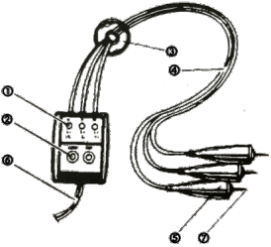
@ Deschideți LED – urile verificarea fazei
@ Secvența fazelor
Verificați LED-urile
@ Disc de aspirație

@ Cablu test Cleme

@ Curea de mână

3 orange LED'S

Verde pentru faza corectă, roșu pentru faza inversă Convenabil pentru fixarea unității la un tablou de distribuție etc.
Roșu pentru L1 (R) și galben pentru L2 (S) Verde pentru L3 (T) ›
Fixați pe un fir sau terminal care nu depășește aprox. 10 mm în diametru.
Previne alunecarea unității
Faza deschisă Verificați LED-urile

3 orange LED aprinse

3 orange LED aprinse

Secvența fazelor Sonerie

Verificați LED-urile

Faza corecta (CW)
LED verde aprins. Intermitent
beep.

Faza inversa (CCW)
LED-ul roșu aprins Continuu

beep.
Faza deschisă (o fază)

aproximativ Lungime de 1 metru, produse pentru cabluri de testare, manual de instrucțiuni, cutie de transport

-2-

@ Produs
Din mana.
Convenabil pentru utilizarea cablurilor de testare în același mod ca și pentru multimetrele de uz general,
-3-
LED-ul portocaliu Ambele LED uri Continuu faza deschisa - stins. Rosu si verde inchise. beep.

-4-

